Программа мониторинга для отражения выпуска продукции на производстве

Техническое оснащение:
а) сервер, на нем установлено Debian 10, на Debian установлена система виртуализации Proxmox 7
б) доступ к серверу закрыт при помощи VPN. Microtik RB2011UiAS-2HnD + opnsense 20.7.8
в) планшет 8-10 дюймов в защищенном корпусе по стандарту IP65. Планируется размещаться рядом с каждым станком, подключение к внутренней сети компании с помощью Wi Fi, оборудование Microtik hAP ac2

1) Определение структуры SQL базы данных для хранения информации.
Набор данных скорее всего неполный, нужно дополнить, исходя из набора табличных данных. Также, может есть неточности в логической связующей данных, нужно уточнение технических специалистов что из описанного нереализуемо или реализуемо каким-то другим способом.

Набор данных, предполагаемо необходимый для БД:
а) название станка (12 шт). Сначала планируется перевести на учет станков с ЧПУ, их всего 12 шт. В дальнейшем чтобы каждый станок был заведен в систему. Всего их 27 на текущий момент
б) мощность станка кВт/ч.
б1) энергопотребление пиковое
б2) коэффициент энергопотребления станка, считается по пиковому энергопотреблению с учетом коэффициента для каждого станка.
в) стоимость кВт/ч
г) ФИО сотрудника
д) стоимость часа сотрудника
д1) стоимость часа сотрудника
д2) стоимость часа переработок сотрудника (1.5 коэффициент от стоимости часа)
е) специализация сотрудника
ж) время работы за смену
ж1) время начала рабочей смены
ж2) время окончания рабочей смены
з) выбор смены (влияет на стоимость часа. дневная = стоимость часа сотрудника, ночная и праздничный = стоимости часа переработки сотрудника)
з1) дневная
з2) ночная
з3) праздничный день
и) название операции (операция, которая выполняется на станке)
к) наименование детали
л) номер чертежа детали
м) кол-во деталей
н) покупатель
о) поставщик
п) срок изготовления по спецификации
р) кол-во деталей по спецификации
с) номер спецификации
т) номер договора
у) цена за единицу
ф) планируемая дата завершения заказа
х) примечание к заказу
ц) вопрос к заказу (поле для начальника производства)
ч) кол-во готовых деталей к отгрузке
ш) кол-во отгруженных деталей
щ) кол-во бракованных деталей
ъ) статус заказа
ъ1) в производстве
ъ2) ждет обеспечения
ъ3) ремонт оборудования
ъ4) выполнен
ъ5) у подрядчика
ъ6) возврат/брак

ь) статус станка
ь1) простой

2) Запустить веб сервис в виде контейнера, развернутого в Proxmox
3) Определение ролей пользователей в системе:
а) оператор станка – вводят информацию о кол-ве выпущенной продукции в течении своей смены, желательно без авторизации. вход производится при выборе фио оператора из списка, чтобы не нагружать операторов логинами/паролями
б) старший по производству - доступ к сводной информации данных операторов станков и сотрудников отдела ОТК за день/выбранный период.
в) ОТК специалист – заносят информацию сколько и каких деталей прошло проверку и готово к отгрузке, а сколько пошло в брак.
г) начальник производства – доступ к сводной информации за день/выбранный период, возможность править данные за какой-либо день, но только с добавлением комментария с указанием причины правки. Такой день/смена для этого станка помечается каким-то флагом/цветом, чтобы визуально было видно
д) отдел продаж – вносят спецификации по заказам
д1) руководитель отдела продаж – будет видеть все занесенные спецификации
д2) сотрудник отдела продаж – видит только свои занесенные спецификации.
е) руководство – доступ к сводной информации за день/любой период + отображение расчетов потраченных ресурсов в виде электричества и зарплаты в разрезе каждого станка за указанный период, подсветка измененных данных, выделение красным цветом смены/дня для станка когда на нем ничего не делали
ж) техническая учетная запись для редактирования настроек и данных для программы

Макет окна для ввода данных оператором станка

Описание:
- отсутствие подтверждения авторизации. Авторизация пользователя происходит на уровне выбора сотрудника из списка.
- отображение даты/времени в режиме реального времени
- выбор сотрудника из списка, тип смены (дневная, ночная/праздничный день, запуск начала рабочей смены)
- выбор изделия, номера чертежа, номера позиции в чертеже, выбор операции, внесение кол-во деталей
- кнопка для добавления новой строки с данными
- кнопка просмотр занесенных данных, как элемент самоконтроля на корректность занесенных данных.
- кнопка завершения рабочей смены. Как-то предусмотреть возможность завершить смену только после просмотра таблицы с данными. Таблица данных не отображается всегда на планшете, чтобы не перегружать интерфейс и все необходимые кнопки были крупного размера с хорошо читаемых шрифтом. Чтобы сотрудник мог скорректировать введенные данные перед тем как закроет смену.
- после подтверждения завершения смены таблица с данными закрывается и с планшета оператора станка уже становится недоступной к просмотру

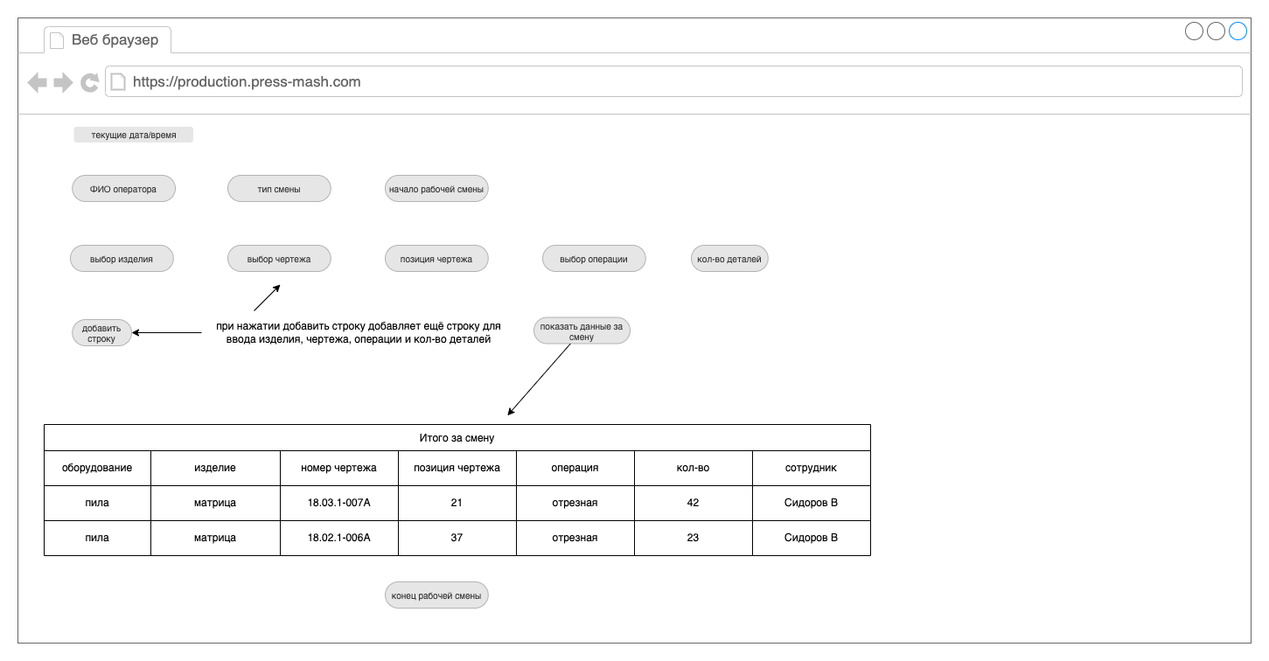

Макет окна старшего производства

Описание:
- авторизация пользователя для доступа к функционалу старшего производства
- выбор даты, за которую показать данные
- отображение данных операторов станков за выбранную дату в разрезе станков, возможность оставить комментарий
- отображение данных операторов ОТК, возможность оставить комментарий

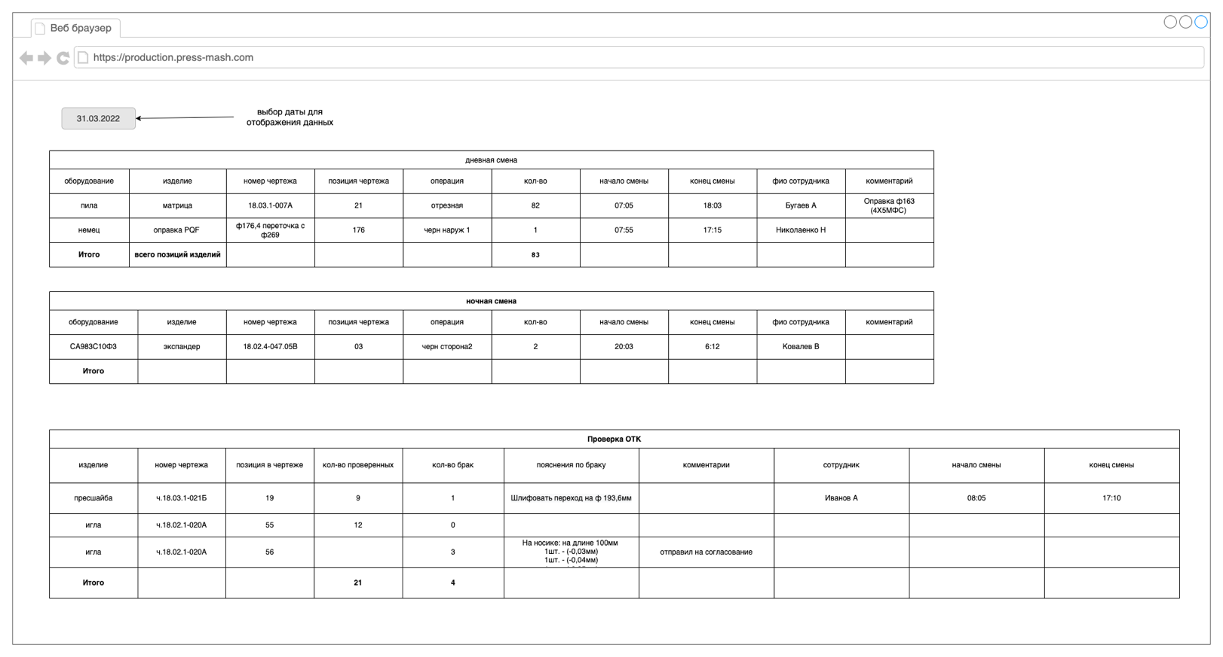

Макет окна сотрудника отдела продаж

Описание:
- авторизация пользователя для доступа к функционалу сотрудника отдела продаж
- добавление спецификаций заказов. Функционал добавляет отображение даты, не позднее которой нужно осуществить отгрузку заказа, стоимость заказа, кол-во деталей, которое нужно изготовить.
- просмотр списка спецификаций. Вопрос разграничения доступа отделу продаж.
- кнопка для редактирования спецификации
- просмотр списка возвратов
- добавление возвратов: заказчик, исполнитель, номер спецификации, номер договора, название изделия, номер чертежа, позиция чертежа, кол-во, общая сумма возвратов (сумма единицы изделия берется из спецификации), дата возврата и причина возврата
- руководитель отдела продаж – будет видеть все занесенные спецификации и все возвраты
- сотрудник отдела продаж – видит только свои занесенные спецификации и только свои возвраты

Вопрос для технических специалистов:
Можно ли реализовать с помощью спецификации привязку позиций изделий к заказу? Данные о покупателях есть только у отдела продаж, начальника производства и руководства. Этих данных нет у отдела ОТК и старшего производства. Им это для работы не нужно и этой информации у них нет, они оперируют своим набором данных. С помощью спецификации хочется сделать автоматическое отображение готовых деталей к отгрузке по заказам после проверки отделом ОТК. То есть, когда ОТК указывает в конце рабочей смены кол-во деталей определенной позиции, то благодаря привязке этой позиции к заказчику и конкретной спецификации прибавляется кол-во готовых к отгрузке изделий, реализуемо ли!? В случае невозможности автоматической калькуляции готовых изделий по заказам конкретных изделий эту информацию будет нужно вносить начальнику производства в своем рабочем окне.

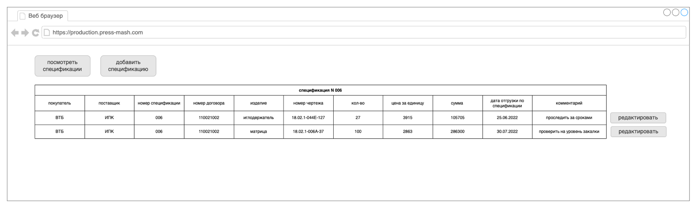

Макет окна ОТК специалиста

Описание:
- отсутствие подтверждения авторизации. Авторизация пользователя происходит на уровне выбора сотрудника из списка.
- отображение даты/времени в режиме реального времени
- выбор сотрудника из списка, тип смены (дневная, ночная/праздничный день, запуск начала рабочей смены)
- выбор изделия, номера чертежа, номера позиции в чертеже, кол-во проверенных и кол-во бракованных деталей, пояснения к браку, комментарии для себя
- кнопка для добавления новой строки с данными
- кнопка просмотр занесенных данных, как элемент самоконтроля на корректность занесенных данных.
- кнопка завершения рабочей смены. Как-то предусмотреть возможность завершить смену только после просмотра таблицы с данными. Таблица данных не отображается всегда на планшете, чтобы не перегружать интерфейс и все необходимые кнопки были крупного размера с хорошо читаемых шрифтом. Чтобы сотрудник мог скорректировать введенные данные перед тем как закроет смену.
- после подтверждения завершения смены таблица с данными закрывается и с планшета оператора станка уже становится недоступной к просмотру

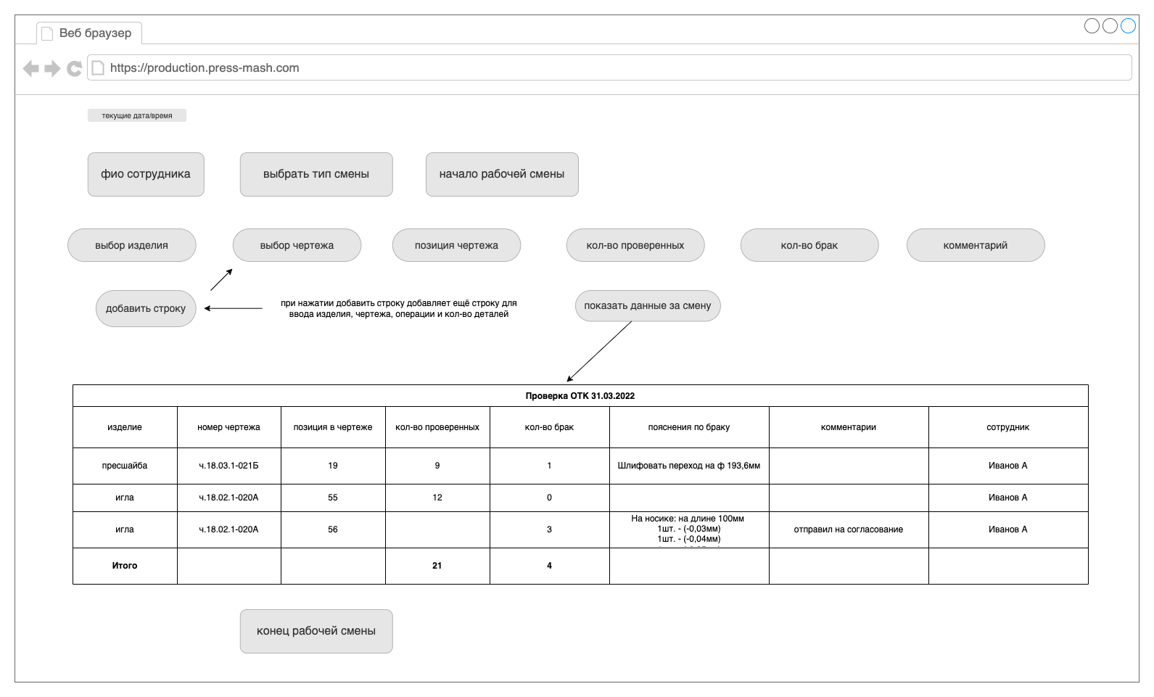

Макет окна начальника производства

Описание:
- авторизация пользователя для доступа к функционалу начальника производства
- меню для упрощения навигации и разделения информационных блоков: сводка по станкам, сводка проверок ОТК, сводная по производству, доступ к настройкам системы
- сводка по станкам: отображение данных операторов станков за выбранную дату в разрезе станков, возможность оставить комментарий, отображение статуса станка, возможность сменить статус станка на ремонт, подсветка красным цветом. Красным цветом будет подсвечиваться в любом случае, если не было за смену/день данных, статус станка при этом будет установлен, как простой. Возможность отредактировать данные, если вдруг оператор допустил ошибку, но закрыл смену. Редактирование данных возможно только с указанием комментария причины почему было редактирование.
- сводка данных ОТК: выбор даты, за которую отобразить данные, отображение данных сотрудников ОТК, Возможность отредактировать данные, если вдруг оператор допустил ошибку, но закрыл смену. Редактирование данных возможно только с указанием комментария причины почему было редактирование.
- сводная по производству:
фильтры для отображения заказов с определенными статусами, а также по срокам изготовления.
сводная таблица по производству. Смена статусов заказов у производства.

Пока открыт вопрос возможностей для программы в плане отражения готовой к отгрузке продукции
Уточнить смогут только технические специалисты по возможным вариантам реализации. Вопрос в звене отдела ОТК. Так как изделия считаются готовыми к отгрузке не сразу после последнего этапа обработки, а после проверки этой продукции отделом ОТК. Получается, что если уровне ОТК можно привязать номенклатуру изделий к конкретным заказчикам посредством занесения спецификаций отделом продаж, тогда после закрытия смены сотрудником ОТК указанное количество изделий будет автоматически прибавляться в сводную таблицу открытого заказа (не в статусе выполнен) в колонку “ГОТОВО К ОТГРУЗКЕ”. Тогда начальнику производства нужно будет только менять кол-во отгруженных изделий после отгрузки. Нужно ли добавлять колонку “ОСТАЛОСЬ ОТГРУЗИТЬ” или “ОСТАЛОСЬ ПРОИЗВЕСТИ”, значение которой бы автоматически менялось, вычитая кол-во колонки “ОТГРУЖЕНО” из колонки “КОЛ-ВО ПО СПЕЦИФИКАЦИИ” ? Название колонок “ОСТАЛОСЬ ОТГРУЗИТЬ” и “ОСТАЛОСЬ ПРОИЗВЕСТИ” несут различный смысл, если нужны, то определиться какие из них нужны и что именно в них отображать? Предполагается, что расчет кол-ва в них будет производиться автоматически.
Если ввод готовой к отгрузке продукции оставлять на контроле начальника производства, то в таком случае поле “ГОТОВО К ОТГРУЗКЕ”, также как и “ОТГРУЖЕНО” будет вноситься начальником производства вручную на основании данных отдела ОТК. В ручном режиме будет выбирать какую за какую дату ему отображать данные и каждый раз будет суммировать. Единственный неудобный момент будет в том, что он должен будет помнить за какие дни ещё не суммировал данные.
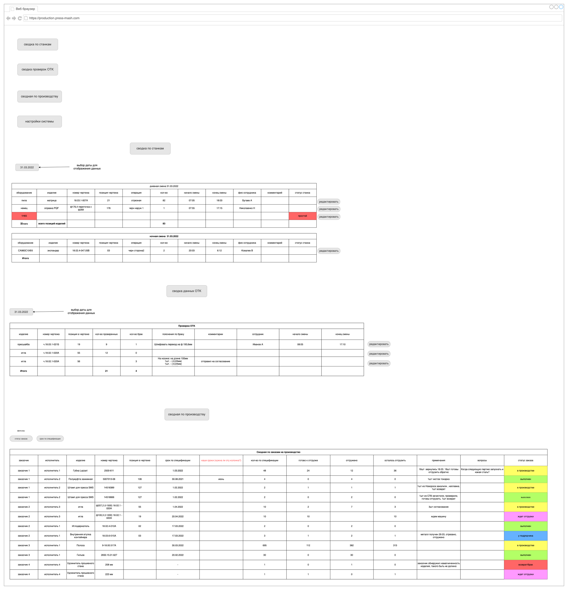

Макет окна руководства

Описание:

- Статистика по станкам
Возможность выбрать отображение данных за конкретную дату или какой-то временной диапазон, возможность построить таблицу данных по конкретным выбранным станкам
Набор данных состоит из:
а) оборудования,
б) кол-во часов за выбранную дату или интервал (кол-во часов берется из данных операторов станков -начало/конец рабочей смены),
в) кол-во изделий - которое было обработано на станке за выбранный период,
г) расходы на электричество – рассчитывается, исходя из данных в таблице оборудования энергопотребления и это кол-во кВт/ч перемножается на время работы станка за выбранный период
д) зарплата сотруднику – считает зарплату, которая была потрачена на сотрудника, работавшего за этим станком за указанный период времени
е) кол-во часов без работы – показывает в часах сколько не работал станок за выбранный период времени

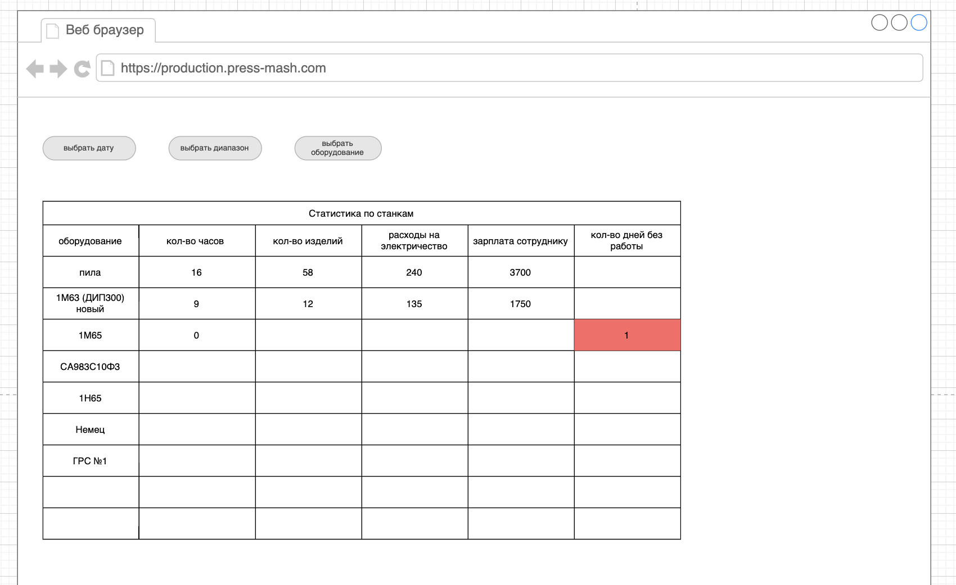

- Анализ по спецификациям

Возможность сортировки по выбранным параметрам: дата завершения, статус заказа, по заказчику, по исполнителю, по сумме спецификации

Набор данных состоит из:
а) заказчик
б) исполнитель (наша организация исполнитель)
в) номер спецификации
г) срок по спецификации
д) кол-во изделий по спецификации
е) общая сумма изделий спецификации
ж) статус заказа
з) % выполнения заказа – рассчитывается, если будет информация о кол-ве изделий, которые отгрузили уже и которые осталось отгрузить заказчику. В таблице сводная информация по заказам есть такой набор данных. Тогда будет браться информация из спецификации по общему кол-ву деталей и из него будет вычитаться то кол-во, которое уже было отгружено, в процентном соотношении будет отображаться остаток, который осталось отгрузить

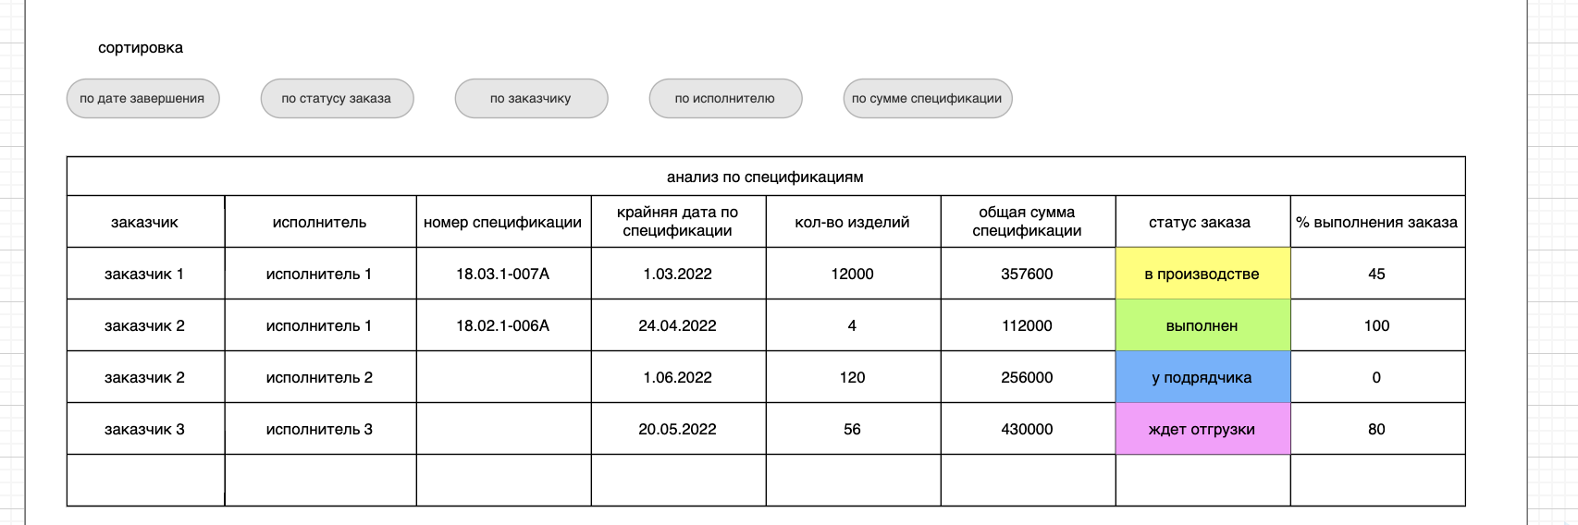

- Готовая продукция к отгрузке по данным ОТК
Возможность выбрать дату или интервал, привязка идет к сотруднику

Набор данных состоит из:
а) сотрудник ОТК
б) кол-во готовой продукции к отгрузке. То кол-во изделий, что было проверено и указано сотрудником, как готовая продукция к отгрузке за выбранный период времени
в) общая сумма всех изделий за выбранный период, которые были указаны, как готовые к отгрузке.
г) кол-во брак. – кол-во изделий, которое было указано как брак за выбранный диапазон времени
д) общая сумма брака - общая сумма всех бракованных изделий за выбранный период, которые были указаны, как бракованные.

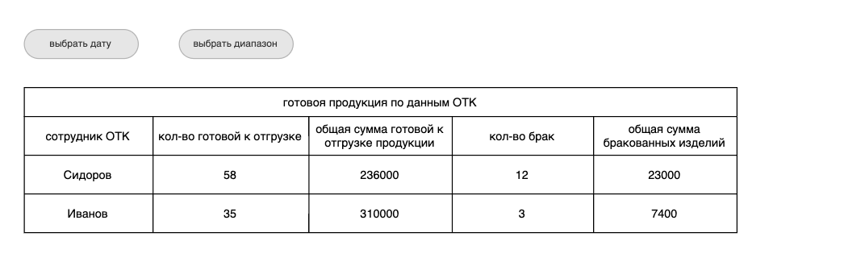

- Общая статистика по сотрудникам
Возможность выбрать дату или интервал, сотрудников по которым отобразить информацию.
Набор данных состоит из:
а) фио сотрудника
б) кол-во обработанных изделий за выбранный период времени
в) кол-во отработанных часов за выбранный период времени
г) зарплата, посчитанная за выбранный период времени по сотруднику. Высчитывается, беря данные ставки часа из таблицы сотрудники (обычная ставка - дневная смена или переработка - ночная смена/праздничный день). Информация по отработанным часам и тип смены берется из таблицы данных операторов станков, суммируется за указанный интервал

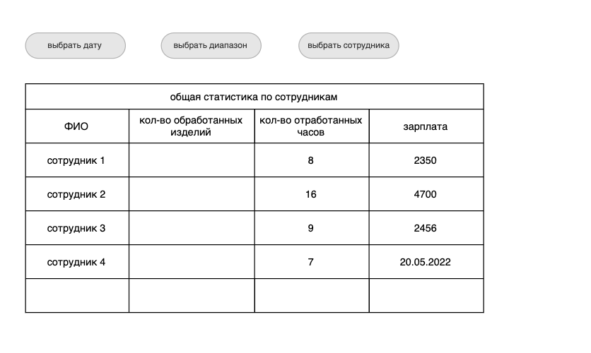

- Подробная информация по сотруднику

Возможность выбрать сотрудника (строится только по одному сотруднику), дату или временной интервал

Описание:
а) оборудование, за которым сотрудник работал
б) название изделия
в) номер чертежа
г) позиция чертежа
д) операция
е) кол-во изделий, обработанных
ж) зарплата, которая была насчитана за работу на этом станке за указанный интервал/дату
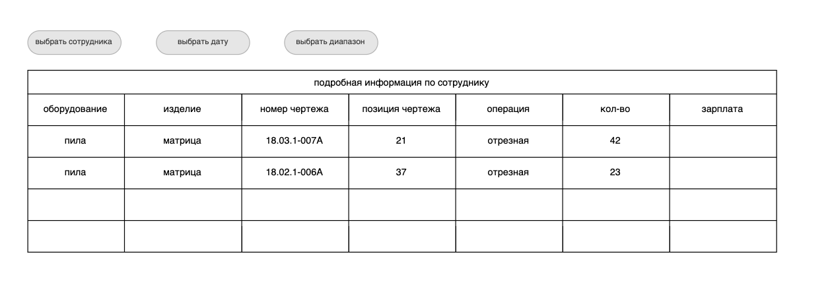
- Анализ возвратов

Описание:
Возможность выбрать дату или интервал, сотрудников по которым отобразить информацию.
Описание:
а) заказчик
б) исполнитель
в) номер спецификации
г) позиция чертежа
д) изделие
е) номер чертежа
ж) кол-во
з) общая сумма возвратов
и) дата возврата
к) причина возврата

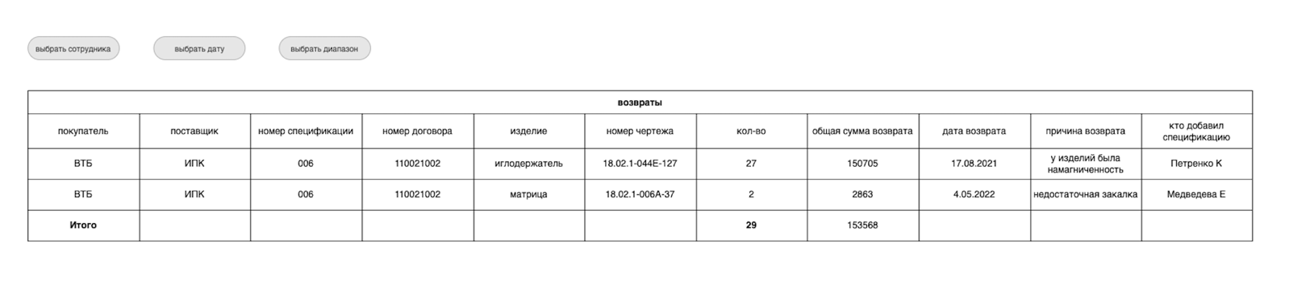

Уточнение для технического специалиста: можно ли каким-то образом сделать отметку о том, что был возврат? Например, если менялся статус заказа на возврат/брак, чтобы это где-то отмечалось, чтобы это отражалось в спецификации у отдела продаж? Во-первых нужно как то, чтобы это мог увидеть сотрудник отдела продаж и вручную уже занести детальную информацию что, от кого и в каком количестве и по какой причине вернулось. Во-вторых это элемент контроля. Если руководство будет просматривать статистику за разные периоды они могли увидеть, что по такой-то спецификации был возврат, зайти в статистику возвратов и увидеть, что информация занесена или наоборот была не занесена сотрудником отдела продаж.
Общий вид интерфейса для руководителя
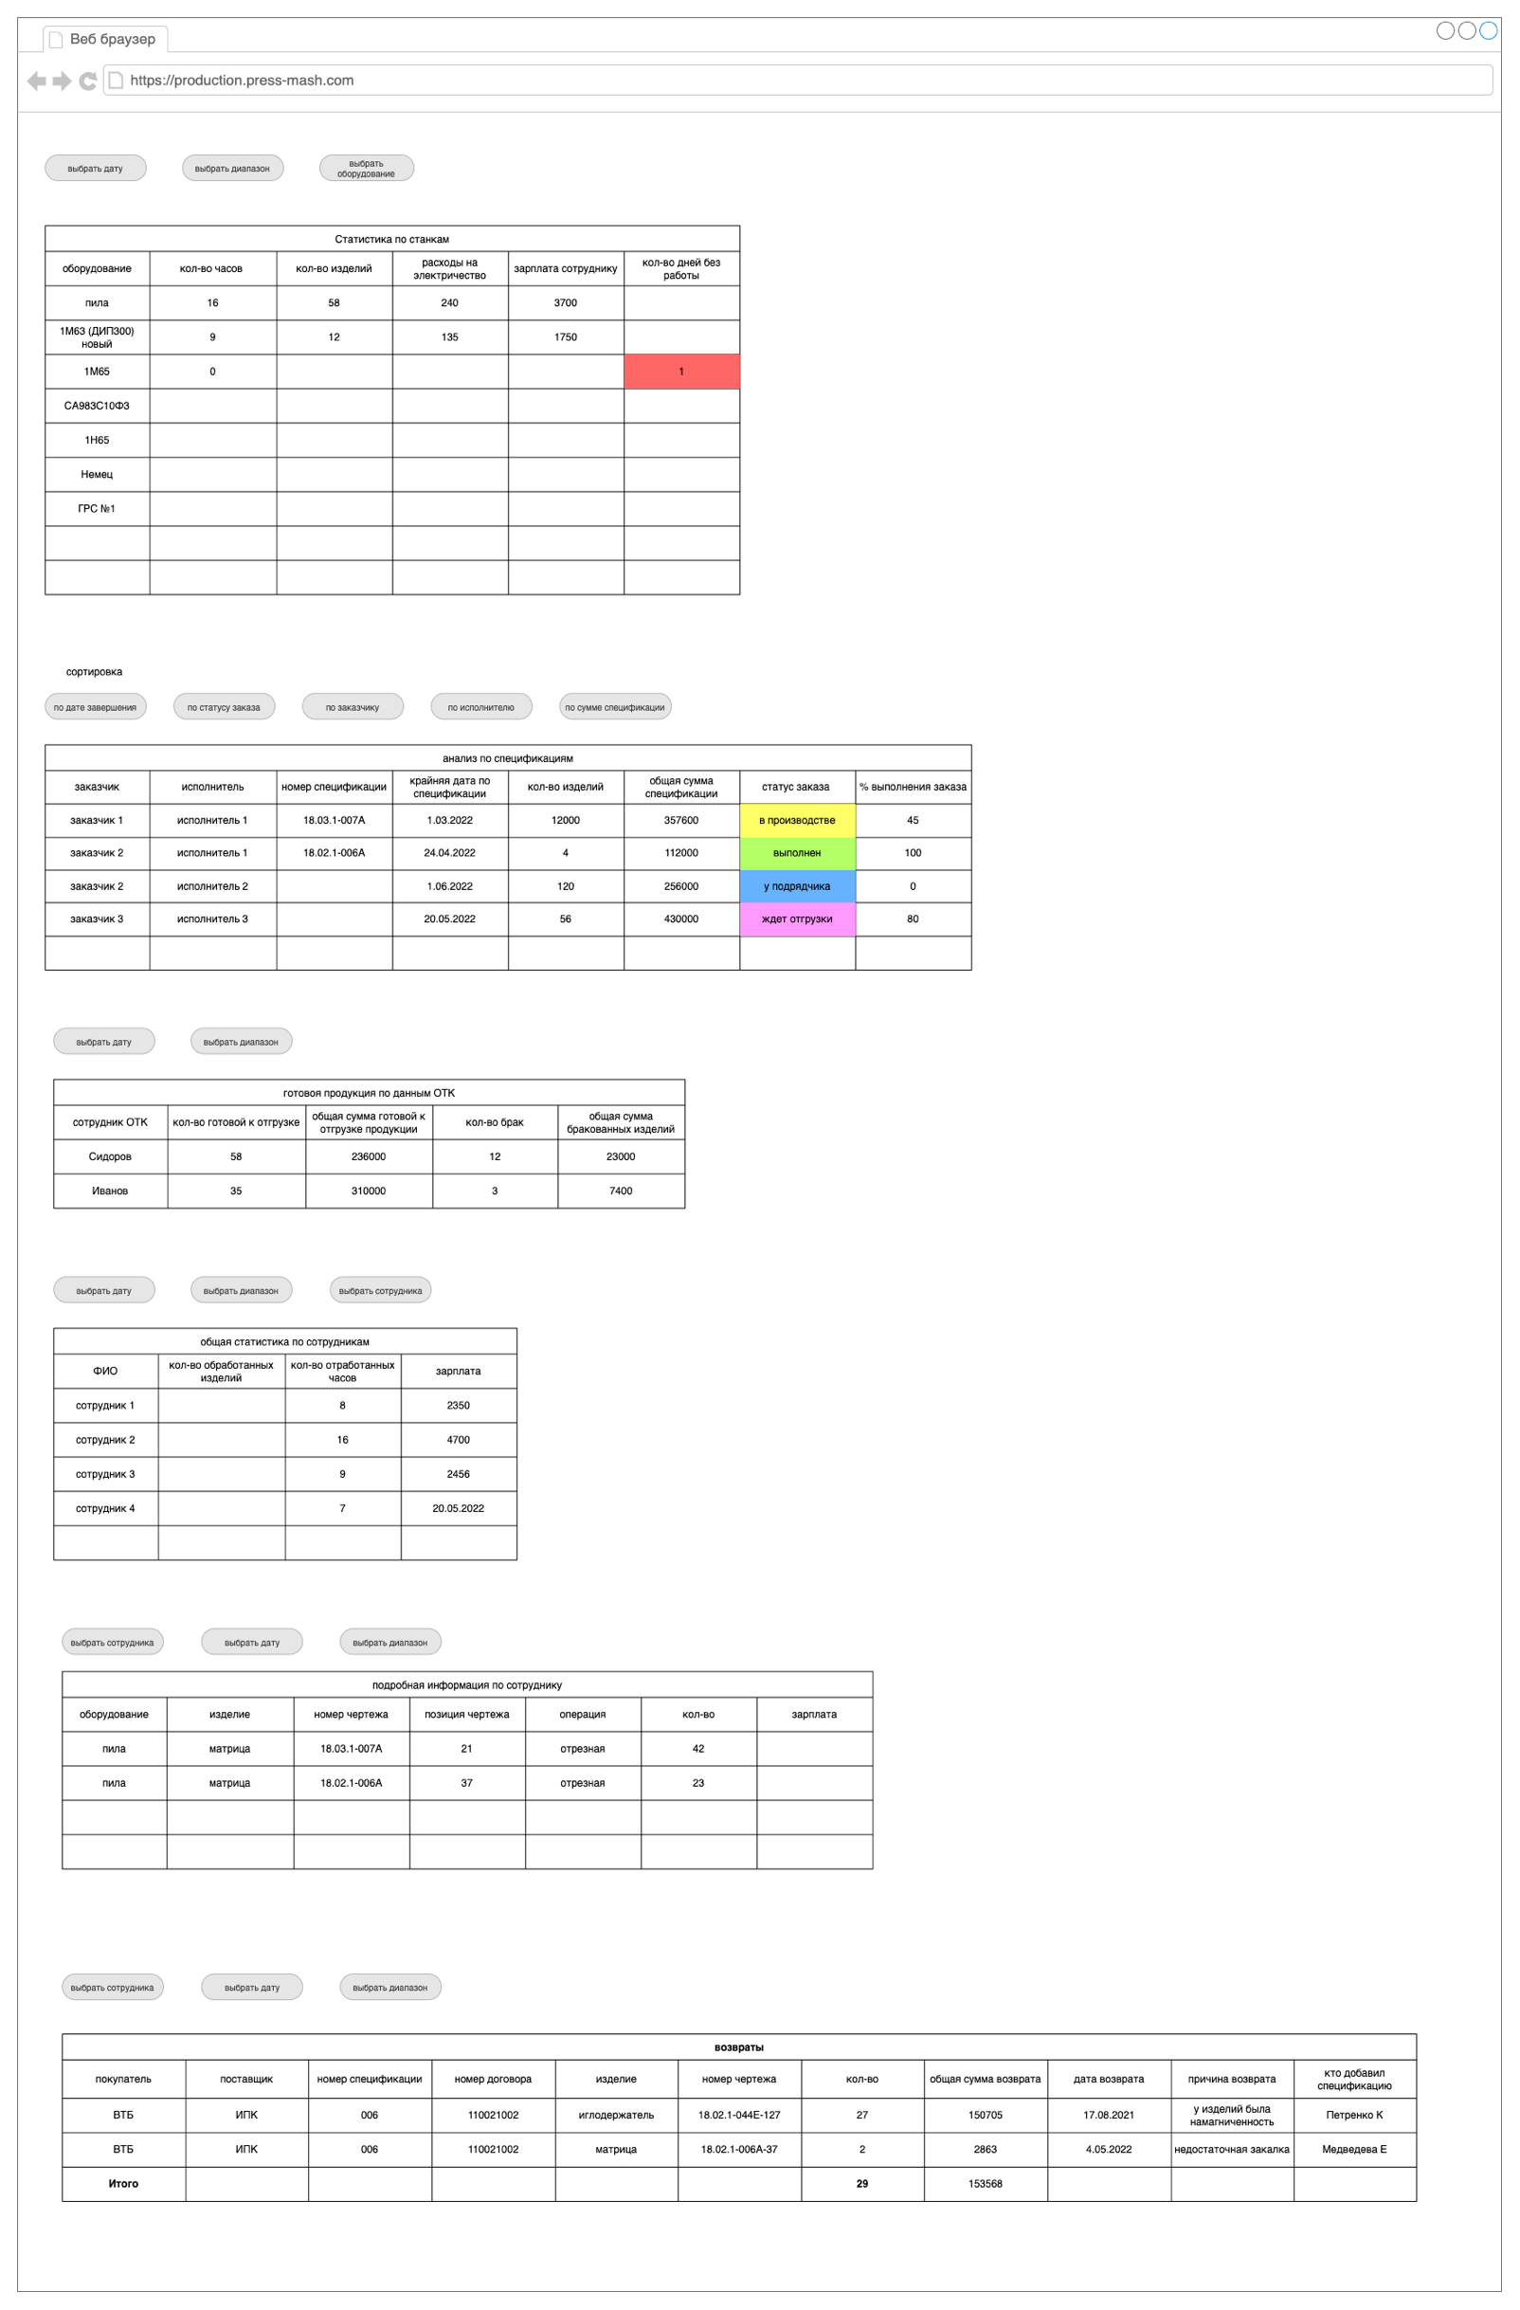

Настройки системы
Описание:
- авторизация пользователя для доступа к экрану настроек, доступны начальнику производства/руководству/техническому специалисту
- настройки системы содержат: управление планшетами/сотрудники/оборудование/номенклатура/операции/стоимость кВт/ч/список спецификаций/список возвратов/список данных ОТК
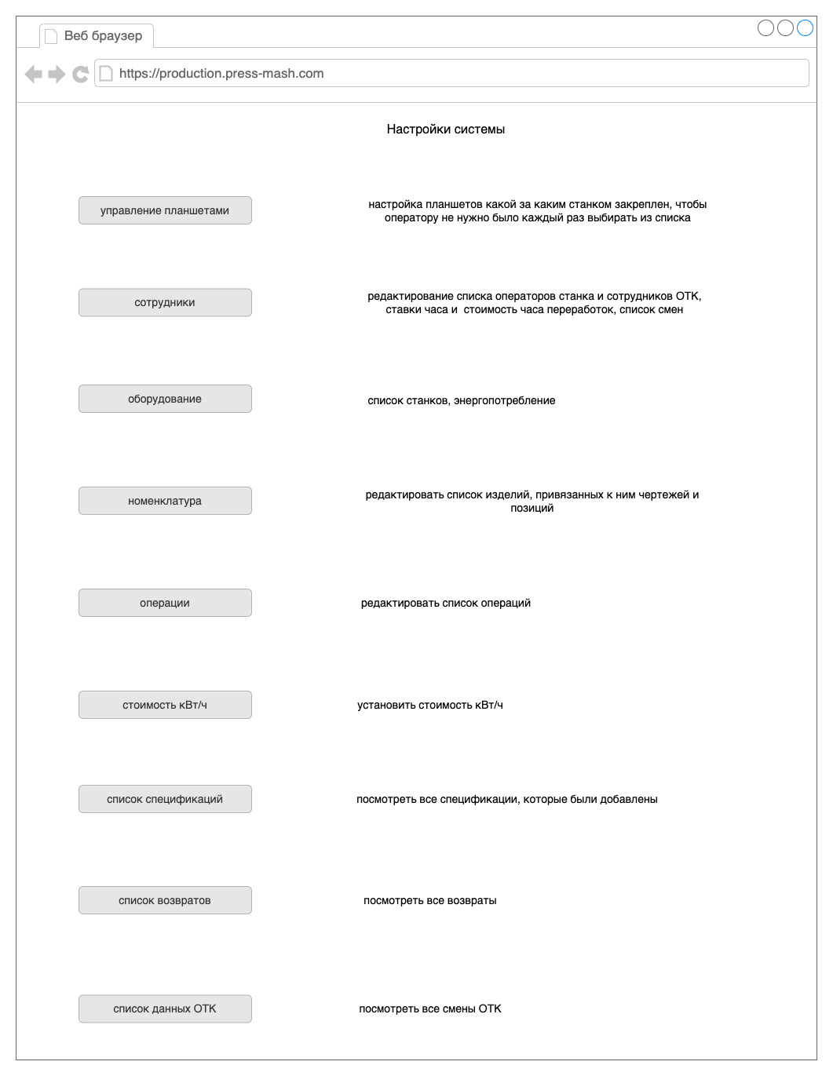

При нажатии на пункт меню переносит на отдельную страницу с этими настройками

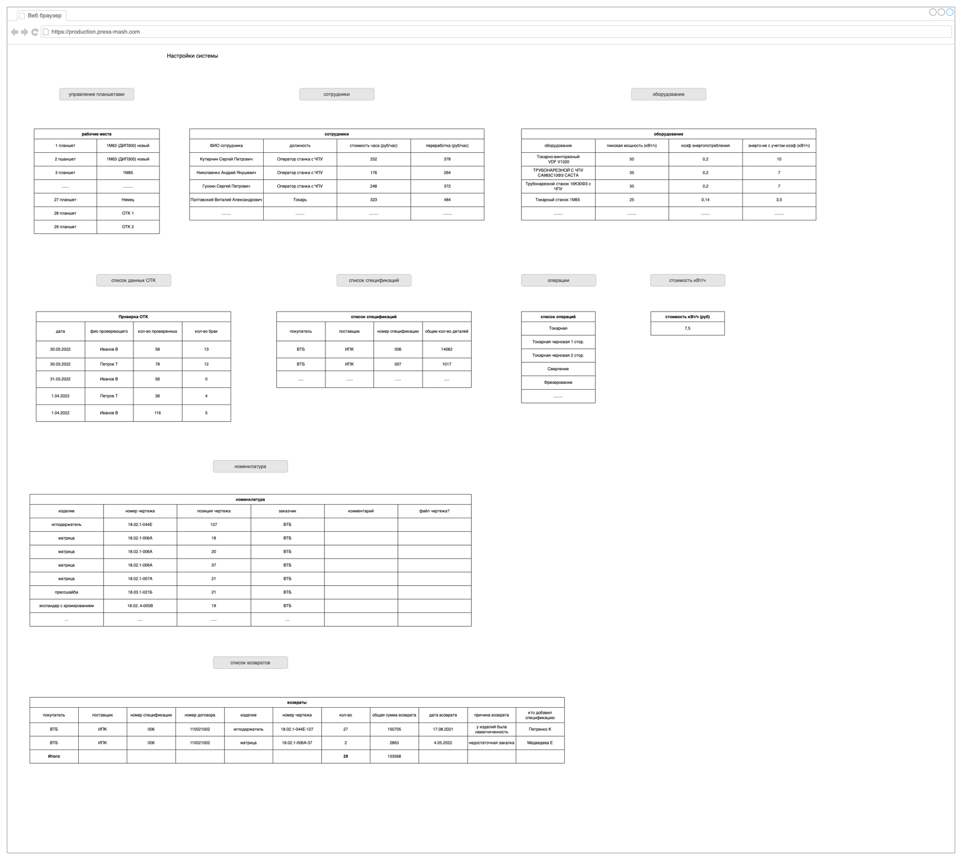

Предполагаемое оборудование для ввода информации:

Нужно защищенное устройство, которое предназначено для более агрессивной и жесткой эксплуатации, чем обычные устройства для домашнего использования. Предлагаю использовать устройства, которые обладают классом защиты IP65, а также защищенным противоударным корпусом. Цена указана за 1 шт. Сначала для тестирвоания закупим устройство в кол-ве 1шт и проверим как это будет работать на 1 станке. После успешных тестов будет приобретаться остальное оборудование в необходимом кол-ве.

- iROBO-8000-T16A Защищенный планшет с IP65, 10.1 – 49400 руб,
https://ipc2u.ru/catalog/irobo-8000-t1065a
- iROBO-8000-T767A-G2 Защищенный планшет IP67, 7" – 33600 руб
https://ipc2u.ru/catalog/irobo-8000-t767a-g2
- 8" Планшет Land Rover P300 43990 руб
https://trustphone.ru/land-rover-p300

